Hallwachs-Versuch

☒ Lehrerversuch ☐ Lehrerversuch mit Schülerbeteiligung ☐ Schülerversuch

Aussagekräftige Beschreibung (z. B. Text, Bild, Skizze) des Versuchs:

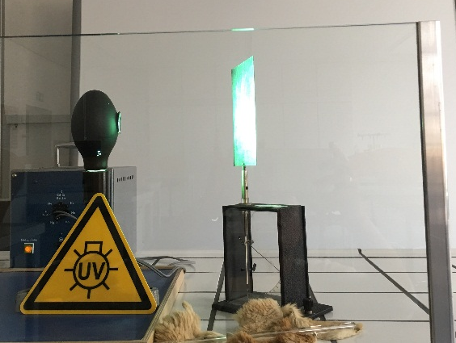
Eine Zinkplatte wird auf ein Elektroskop gesteckt und durch Reibungselektrizität negativ geladen.
Dann wird die Hg-Dampflampe eingeschaltet.
In einer zweiten Experimentierphase wird von der Lehrkraft nach dem Laden der Zinkplatte eine dicke Glasplatte zwischen Lampe und Zinkplatte gehalten.
Gefährdungsarten:
☒ mechanisch ☒ elektrisch ☒ thermisch ☒ IR-, optische Strahlung
☒ ionisierende Strahlung ☐ Lärm ☒ Gefahrstoffe ☐ Sonstiges

konkrete Gefährdung | Schutzmaßnahmen (z. B. gerätebezogen, baulich,  bei der Durchführung des Versuchs)
Bruch der Hochdrucklampe | - Lampe keinen mechanischen Belastungen (z. B. Stößen) aussetzen und sicher auf einer optischen Bank fixieren!
Quecksilber tritt aus  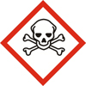 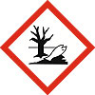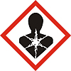 | - Die Fenster öffnen und den Raum verlassen.  - Bei geringen Mengen an Quecksilber, wie es bei Quecksilberlampen der Fall ist, ist es ausreichend 15 Min. zu Lüften und den Glasmüll zu entsorgen.  - H- und P-Sätze beachten (siehe ergänzende Hinweise)!
Stromschlag durch berührungsgefährliche Spannung | - Lampe nur mit passendem Vorschaltgerät betreiben! Insbesondere Polung des Netzsteckers beachten! Kontrolllampe leuchtet bei richtiger Polung.  - Isolierung des Anschlusskabels prüfen; ggf. berührungssichere Steckbuchsen verwenden!  - Anschluss eines geeigneten Schutzwiderstandes an den nicht geerdeten Pol des Hochspannungsnetzgerätes
Verbrennungen bei Berühren der Hochdrucklampe | - Lampenkörper beim Experimentieren und nach dem Ausschalten beim Abkühlen nicht berühren.  - Nur hitzebeständige Linsen und Bauteile verwenden.  - Die Betriebszeit begrenzen!
Schädigung von Haut, Augen und Netzhaut durch UV-Licht | - Direkten Blick in die Lichtquellen und deren Reflexionen vermeiden.  - Sichtprüfung des Lampengehäuses auf Beschädigungen durchführen!  - Ausbreitungsrichtung des UV-Lichts senkrecht zur Beobachtungsrichtung wählen  - Schutzglasscheibe zwischen Aufbau und Beobachter aufstellen.  - Lampe nur für den Gebrauch anschalten.  - Warnschild „UV-Strahlung“ aufstellen.  - Kurze Versuchszeiten.  - Nicht in den Strahlengang greifen, da das UV-Licht auch die Haut schädigen kann; Haut mit Kleidung möglichst vollständig bekleiden!

☐ Unterrichtliche Rahmenbedingungen (Lerngruppe, Unterrichtsraum,…) wurden berücksichtigt.

Ergänzende Hinweise:
Die Definition der berührungsgefährlichen Spannungen sowie grundsätzliche Hinweise zum Umgang mit Experimenten finden sich in der RiSU in Abschnitt I-11. Diese Hinweise sind bei Tätigkeiten mit elektrischer Energie grundsätzlich zu beachten.

Beachten Sie außerdem die Gefährdungsbeurteilung „Versuche mit dem Hochspannungsnetzgerät“.

Hinweise zu Gefahrstoffen:

Quecksilber | Gefahrenhinweise (H-Sätze)  H330: Lebensgefahr bei Einatmen.  H360D: Kann das Kind im Mutterleib schädigen.  H372: Schädigt bei Einatmen die Organe bei längerer oder wiederholter Exposition.  H410: Sehr giftig für Wasserorganismen mit langfristiger Wirkung.
Sicherheitshinweise (P-Sätze)
P201: Vor Gebrauch besondere Anweisungen einholen.
P273: Freisetzung in die Umwelt vermeiden.
P304+P340: Bei Einatmen: Die Person an die frische Luft bringen und für ungehinderte Atmung sorgen.
P308+ P310: Bei Exposition oder falls betroffen: sofort Giftinformationszentrum, Arzt oder … anrufen.

